Pc版

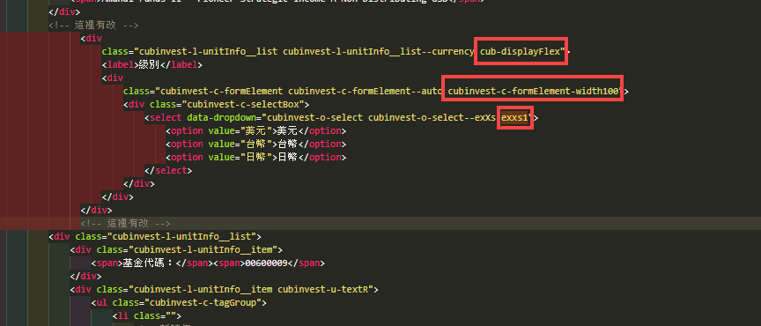



請把級別移到基金代碼:這行的上面

並根據我上方有新加的class新增

手機板亦同

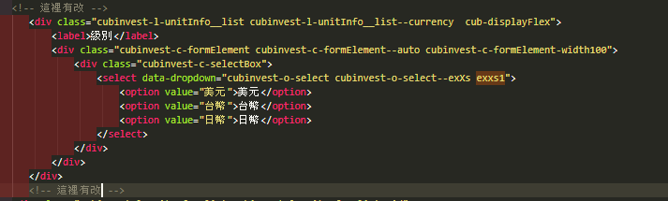

然後main.css跟main-min.css請取代掉原本的這兩隻